

**本科生毕业设计（论文）**

|  |  |
| --- | --- |
| **题 目：** | **基于树莓派远程计步监控系统** |
|  | **的设计与实现** |
| **学院（系）：** | **计算机学院** |
| **专业班级：** | **计算机科学与技术1601班** |
| **学生姓名：** | **李永辉** |
| **指导教师：** | **康磊** |
| **评 阅 人：** | **XXX（评阅人填写）** |
| **完成时间：** | **20XX 年 XX 月 XX 日** |



**毕业设计（论文）任务书**

|  |  |  |  |  |  |  |
| --- | --- | --- | --- | --- | --- | --- |
| 题 目 | 基于树莓派远程计步监控系统的设计与实现 | | | | | |
| 学生姓名 | 李永辉 | 学号 | | 201611090218 | 专业班级 | 计1601 |
| 设计（论文）内容及基本要求 | **设计(论文)内容：**  1.熟悉树莓派开发板的硬件构成和软件开发流程； 2.学习加速度传感器的基本工作原理和典型应用； 3.选择一种三轴加速度传感器，掌握其接口和数据通信原理； 4.选用合适的软硬件模块搭建一个能够实现远程计步器监控的软硬件系统，其中计步终端采集三轴运动信息，并定时将该信息发送给树莓派主机；树莓派主机进行数据分析，计算并显示步数。 5.分析加速度传感器的三轴数据，实现计步算法。  **基本要求：**  （1） 进行广泛的资料查询和文献检索等前期准备工作，并完成不少于20000印刷符号与本专业相关的英文资料翻译。 （2） 理论联系实际，对系统进行需求分析及课题调研，查阅相关文献资料，落实研究内容，制定研究方法、步骤和措施，撰写开题报告，字数不少于1000字。 （3） 严格执行工作计划，认真填写《西安石油大学本科毕业设计（论文）工作记录》，按照进度安排在规定时间内完成设计内容，提交成果。 论文写作应符合《西安石油大学本科毕业设计（论文）撰写规范》，条理清晰，语言流畅，论点明确，论据充分。论文字数不低于30000字。按时、按质、按量完成论文撰写，按标准格式装订成册。 | | | | | |
| 设计（论文）起止时间 | | | 年 月 日 至 年 月 日 | | | |
| 设计（论文）地点 | | |  | | | |
| 指导教师签名 | | | 年 月 日 | | | |
| 系（教研室）主任签名 | | | 年 月 日 | | | |
| 学生签名 | | | 年 月 日 | | | |

基于树莓派远程计步监控系统的设计与实现

# 摘 要

本文给出了西安石油大学本科生毕业设计（论文）的写作规范和排版格式要求。文中格式可作为编排毕业设计（论文）的格式模板，供本科生参考使用。

摘要部分说明：

“摘要”是摘要部分的标题，不可省略。

标题“摘要”选用模板中的样式所定义的“标题1”，居中；或者手动设置成字体：宋体，居中，字号：小三，1.25倍行距，段前为1行，段后2行。

论文摘要是毕业设计（论文）的缩影，文字要简练、明确。内容要包括目的、方法、结果和结论。单位制一律换算成国际标准计量单位制，除特别情况外，数字一律用阿拉伯数码。文中不允许出现图表。

摘要正文选用模板中的样式所定义的“正文”，每段落首行缩进2个字符；或者手动设置成每段落首行缩进2个字符，字体：宋体，字号：小四，行距：多倍行距 1.25，间距：段前、段后均为0行。

摘要正文后，列出3-5个关键词。“关键词：”是关键词部分的引导，不可省略，设置成字体：宋体、加粗，居中，字号：小四，1.25倍行距，段前段后均为0行。关键词请尽量用《汉语主题词表》等词表提供的规范词。

关键词与摘要之间空一行。关键词词条间用分号间隔，末尾不加标点，3-5个，设置成字体：宋体，小四。

中、英文摘要一般为300～500字。

**关键词：**写作规范；排版格式；本科生毕业论文

Design and implementation of remote step monitoring system based on Raspberry Pi

# ABSTRACT

This paper presents the writing standards and typesetting format requirements of the undergraduate graduate design (Thesis) of Xi'an Petroleum University. The format in this paper can be used as a format template for graduation project (Thesis) for undergraduate students.

英文摘要说明：

内容应与“中文摘要”对应。使用第三人称，最好采用现在时态编写。

“ABSTRACT”不可省略。标题“ABSTRACT”与论文题目之间空一行，选用模板中的样式所定义的“标题1”，字体设置成Times New Roman并居中；或者手动设置成字体：Times New Roman，粗体，居中，字号：小三，多倍行距：1.25，段前为1行，段后2行。

标题“ABSTRACT”上方是论文的英文题目，字体：Times New Roman，居中，字号：小三，多倍行距：1.25，段前、段后均为0.5行，取消网格对齐选项。

Abstract正文选用设置成每段落首行缩进2字符，字体：Times New Roman，字号：小四，多倍行距：1.25，段前、段后均为0行，取消网格对齐选项。

Keywords与Abstract之间空一行。Keywords与中文“关键词”一致。词间用分号间隔，末尾不加标点，3-5个。“Keywords：”字样字体：Times New Roman，小四，加粗；关键词条字体：Times New Roman，小四。

**Keywords：**Write Criterion; Typeset Format; Undergraduate thesis

**目录**

1. 绪论 1

1.1. 课题的研究背景和意义 1

1.2. 国内外研究现状 2

1.3. 研究手段、方法 2

1.4. 本文的任务和内容 2

2. 系统整体软硬件结构概述 3

2.1. 数据采集端结构 4

2.2. 运算计步端结构 4

2.3. 硬件选型 4

2.4. 软件系统及库选择 4

2.5. 系统结构图 4

3. 数据采集端设计 4

3.1. 采集端简介 4

3.2. 加速度传感器采集原理介绍 4

3.3. 无线传输模块介绍与采样实现 4

3.3.1. NodeMCU模块简介 4

3.3.2. 传输接口 4

3.3.3. 采样率和数据校准 4

3.4. 无线传输设计 4

3.4.1. 网络协议栈结构和应用层协议设计 4

3.4.2. 局域网传输范围 4

4. 运算计步端设计 4

4.1. 计步端简介 4

4.2. 网络部分接收与解包实现 4

4.3. 计步算法模块概述 4

4.4. 显示运动状态和计步结果 4

4.4.1. Nokia5110液晶屏简介 4

4.4.2. 液晶屏与主机连接、frambuffer驱动加载 4

4.4.3. con2fbmap映射显示技术实现 4

4.5. 守护进程设计 5

4.6. Makefile编译规则描述 5

5. 数据处理和计步算法 5

5.1. 算法流水线初始化 5

5.2. 样本均值过滤处理 5

5.3. 峰值的监测更新 5

5.4. 计步的时间条件和时间更新 5

5.5. 计步的空间条件和运动轴检测 5

6. PC端数据数据分析设计 6

6.1. Python和数据可视化库matplotlib介绍 6

6.2. 网络数据的接收、解包、动态绘图 6

6.3. 运动时三轴数据变化分析 6

7. 调试测试及结果分析 6

7.1. 单独数据采集终端调试 6

7.2. 运算主机端数据接收联调、显示设备测试 6

7.3. PC端数据接收和绘图联调 6

7.4. 实际步行测试 6

8. 结 论 6

参考文献 7

致 谢 8

附录A 附录A的标题名称 9

# 绪论

计步器是人们常见的随身设备之一，一般融合在计步手环手表或者手机等智能设备之中，用于统计人们每天的步行运动量从而给予使用者健康运动的一些建议数据。计步器通常使用三轴加速度计，也有使用包括陀螺仪的六轴采集设备，它通过采集运动数据，并通过校准和滤波等一些算法，最终实时输出当前运动的步数。

## 课题的研究背景和意义

随着人们对运动与健康的关注度逐渐上升，运动最简单的方式就是步行或者跑步，合理的运动量有利于身体健康，增强免疫力，但过量运动或运动量不足则不一定能够起到强身健体的效果，因此，手环、手机等随身计步设备逐渐进入人们的视野。

现在已经存在的计步方案有配合手机加速度传感器并依赖手机软件进行计步的方案，如微信运动，或手机操作系统包括的计步系统。也有将计步硬件和手机主机分离，手环通过与手机进行通信进行计步。无论那种方式，在软件算法或许不够先进，若提高硬件精度则会提高产品成本。

目前市面上的兼容在手环或者手机中的计步系统，无论是在运动数据采集设备的精度上，算法优良性上导致计步的准确性参差不齐。本文尝试将运动数据采集设备和计步算法设备分离，同时进行算法优化，加入计步的时间条件和空间条件，提高计步准确率。

本文将描述一种在提升计步软件算法准确度的同时，使用一种硬件系统将采用数据采集硬件和计步软件分离的计步方式，采集的数据使用无线网络进行传输，这种方式增大了计步硬件设备的空间可扩展性，间接的降低了成本，并且更能充分发挥空间优势去提升精度。在分离采集设备和计算设备的同时，也优化了计步算法，加入了时间判别条件和空间判别条间，当经过处理的数据同时符合时间条件和空间条件则累加计步，这将大大提高计步精度。

## 国内外研究现状和发展趋势

智能穿戴设备的普及，计步器一直是国内外的研究的热门话题。主要的研究方向是提高计步精度，同时尽量降低硬件的成本。在软件上大多数的研究方向是尽量优化算法，以弥补硬件上精度的不足。

国外更多的是通过解析原始数据，将其处理为四元组的形式，并在一些加速度设备上进行测试，很大程度上解决了在慢走上的精度问题。也有很多文章另辟蹊径，通过步伐搜索和识别步行状态的功能，从而使其可以利用变化不太稳定的手臂加速度来实现精确计步，既通过加速度变化计算步长和步态来计步，这种计步算法更加接近计步测量的本质——对个人每日运动量的统计。

国内目前发展出来较为优化的算法一般步骤是采样、卡尔曼滤波、均值滤波、动态峰值、动态阀值等一些数学方法进行数据处理，在步伐判断上采用步间时间间隔或步伐长度等作为阀值进行判定的计步算法。所以在计步算法上，除了进行必要的数据处理滤波外，计步判别较为准确的方法就是通过步行的峰峰值检测和时间间隔检测值与一般人步行实际测量的步伐进行对比从而判别计步。

M. Oner, J. A. Pulcifer-Stump等人[1]，利用陀螺仪设备能够较为准确检测步幅大小的特性，将步伐分类为快步和慢步来用不同的计步算法进行计步。主要解决了在慢走条件下，计步算法精度不够的缺点，另外峰值检测和阀值检测算法值得参考。

Jim Scarlett[2]主要通过构建步行时的运动模型，使用单个AN-602加速度计的简单计步器进行测试，并获得良好的实验结果。文章代表了一组尝试从使用单个加速度计的简单计步器获得良好性能的实验结果。最终结果达到了规定的精度目标，并通过校准提高了精度，尽管更多加速度计能够实现更高精度，但文章的出发点在于低成本。

Neil Zhao[3]从人体行走各个步行状态和其加速模型，将人体的动作解析为类似飞机上“横滚、偏航、俯仰”等四元组数据，并据此开发了计步算法。算法中主要利用一些数学方法如数字滤波、动态峰值、动态阀值等方式进行计步，将算法用在ADXL345模块上测试得到了较好的测试效果。

叶继超[4]使用MPU6050传感器实现了计步功能，模块内部对原始的加速度和角速度进行滤波处理，并通过卡尔曼滤波估测出最优的角度值，故其能够输出稳定的三轴加速度、角速度和角度值。用高等数学知识可以将速度—时间曲线分解为若干个直角梯形，利用物理方法，初速度和各个时段的加速度，可求出运动距离，从而求出步长和步数。

魏芬[5]同样利用了动态阀值、滤波算法，其中滑动滤波算法是采用循环缓冲区的形式进行，文章参考Jim部分算法[2]，文章设计了整个软硬件架构包括蓝牙无线传输和安卓端应用程序。

本文主要解决更加精确计步算法的精度和数据采集设备与运算设备分离这两方面的问题。提高算法精度方面，主要分为两层，第一层是数据处理，经过各种滤波算法和峰值检测等算法，处理原始数据，第二层判断是否为行走一步将使用时间条件和空间条件共同决定。在运动数据采集和计步运算设备分离中，通过结合加速度传感器和无线传输模块构成了运动数据采集终端，此终端将采集数据上传到计步运算设备， 从而实现了采集和运算分离。实现算法代码和硬件连接后，软硬件联合调试测试效果。

## 文章的组织结构

本文主要结构安排是通过本系统的各个模块进行分割。前面一些章节章节是一些技术说明或者概述性的章节：系统整体概述、相关技术简介部分。系统模块的主要组成部分和软件算法等构成了文章的主要部分：计步数据采集节点、物联网主机、远程监控主机、数据处理与计步算法章节。最后部分是一些测试调试结果和结论的叙述部分，构成文章结论。

# 系统整体结构概述

整个系统通过加速度传感器对计步数据的采集，无线传输模块对计步数据的校正和上传，上传到物联网主机后将有主机对数据进行解包和数据处理，并通过计步算法计步，计步结果实时显示在液晶屏上。

## 系统结构框图

如图2.1所示，系统主要由四部分组成，自下而上分别是计步数据采集节点、物联网主机、远程监控主机和提供局域网的无线路由器。

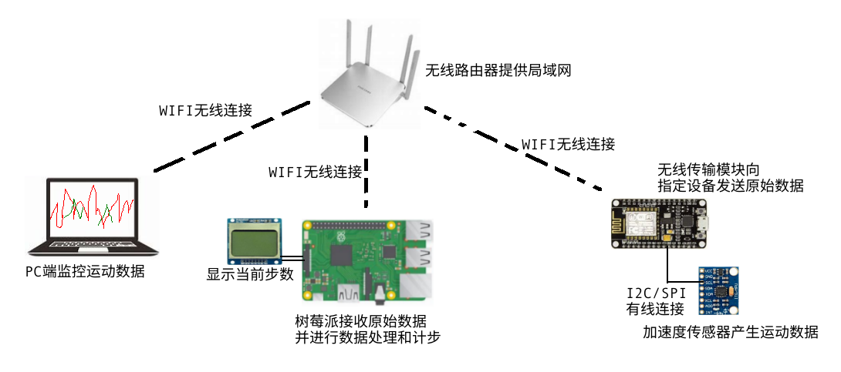

**图2.1 系统结构图**

无线路由器是家中常见的网络设备，它将为整个系统提供局域网络，方便各个设备交换数据。

计步数据采集节点是计步所用到的运动数据来源，主要功能是对运动数据进行采集并发送，对整个系统起数据源头作用。节点包括两部分：加速度传感器MPU6050，用于加速度的原始数据采集，无线传输模块ESP8266，用于原始数据的采样率控制，数据校准，同时它将连接无线路由器进行数据发送。

物联网主机是一个以家庭或小型组织为单位的物联网处理中心，它负责对各个物联网终端节点的数据收集和处理。由主机raspberry PI 3b和Nokia 5110液晶屏幕组成， 树莓派在本系统中需要连接入无线路由器，接收计步数据采集节点发送来的运动数据，并对原始数据进行滤波处理，通过计步算法计步，将当前步数和当前加速度状态显示到LCD液晶屏幕上。

远程监控主机用来监控整个片区的所有物联网主机设备运行状态，它需要运行的是一些监控程序和绘图程序将一些数据可视化展示出来，如用折线图展示计步数据采集节点的原始数据，为访问到局域网设备数据，它也将接入无线路由器。

## 主要功能模块硬件选型

一个从无到有的系统，从思路的设计，功能模块的确定，到硬件的选型都至关重要。硬件的选型关系到产品在市场上的竞争力，它需要在设备的精度质量和设备造价之间达到一个平衡。

### 计步数据采集节点

数据采集节点包括两部分，一是采集人体运动数据的传感器，它需要准确采集人体三个方向的加速度值，使用的MPU6050加速度传感器，二是一个进行传感器原始数据无线发送的并且具有IIC接口的单片机，本系统选择乐鑫的ESP8266。

加速度计（acceleraterometer）又称加速规、加速针、加速度感测器等，是测量加速度的装置。加速度计种类多样，按照工作原理分类，常见的有压电效应、压阻效应、电容式感应等。市面上常用的有Pmod ACL2、ADXL345、MPU-6050,Pmod ACL2具有12位的分辨率，也是基于MEMS的加速度器件，包含了ADXL362，特点是具有512个大容量的样本FIFO缓冲区，当然造价也偏高，不适用于本系统。ADXL345主要特点是低功耗，它的工作功耗在40-145uA，待机模式甚至只有0.1uA，但只具有三轴的加速度数据，因此一般用来作为仅存在重力的平面倾角测量，不能用来作为全方位的运动数据采集传感器。MPU-6050是全球首例整合6轴运动处理器件，整合了三轴加速度和三轴陀螺仪，甚至可以外接一个IIC三轴磁力计从设备，组成9轴运动传感器，而且它内置了数字运动处理（DMP)引擎，减少了滤波和融合复杂演算，精度达到16位并具有1024字节的FIFO缓冲区，而且造价低廉，是非常合适的计步器运动数据采集器件。

物联网的井喷式发展，家庭物联网SoC等方案也顺势而上，如乐鑫的ESP8266和ESP32系列芯片具有较高性价比并且应用非常广泛，大到大型机械的继电器控制，小到物联网空调物联网插座等。这是将一定范围内（一般以家庭为单位）的无网络设备接入互联网作为终端设备，实现万物互联的最佳方法。也有使用移动运营商网络如2G/4G移动卡模块，目前常见的有NB-IoT、Lora方案，这两种方案的优势是没有距离限制，但同时带来的缺陷是需要支付昂贵的流量费用，因此更多用于工业物联网。对于对于家庭物联网，ESP826内置超低功耗 Tensilica L106 32 位 RISC 处理器，CPU 时钟速度最高可达 160 MHz，支持实时操作系统 (RTOS) 和 Wi-Fi 协议栈，作为控制型SoC，ESP8266更是具有主机SPI和从机SPI接口，IIC接口，UART接口以及通用的GPIO等，它将是更加成熟的物联网方案，是本系统进行数据采集和无线传输设备的不二之选。

### 物联网主机

本系统的物联网主机将选用树莓派3B，它具有无线局域网和蓝牙连接功能的卡片计算机。相比与刚出来的树莓派4B，3B的购买成本更低，并且几乎具有和4B相同的所有接口，只是在计算和存储性能上稍逊与4B，而更廉价树莓派zero，并没有充足的硬件接口和计算性能和无线装置，树莓派3B甚至可以作为简单上网的桌面电脑，它具有以下资源和接口：

四核1.2GHz Broadcom BCM2837 64位CPU

1GB内存

板载BCM43438无线局域网和蓝牙低功耗（BLE）

100 Base以太网

40引脚扩展GPIO

4个USB 2端口

4极立体声输出和复合视频端口

全尺寸HDMI

CSI相机端口，用于连接Raspberry Pi相机

DSI显示端口，用于连接Raspberry Pi触摸屏显示器

Micro SD端口，用于加载操作系统和存储数据

Micro USB电源可负载高达2.5A

使用他作为物联网主机支撑以家庭为单位的轻量级物联网运算最合适。

物联网主机上携带的液晶显示屏模块选用Nokia 5110液晶LCD屏幕，使用Linux自带的Frambuffer驱动将映射终端标准输出重定向到/dev/fb1 Frambuffer设备，这样可以将程序的标准输出printf内容打印到LCD屏幕上。

### 无线路由器

无线路由器为整个系统提供局域网，常用的家用无线路由器即可。本计步系统选用的PHICOMM K2P，它拥有MIPS架构双核880Mhz的MT7621A处理器，并安装开源的Linux OpenWrt路由器系统，它将使用局域网C类地址池，192.168.1.0/24网段。因为OpenWrt系统具有更多的可操作性，实际计步系统不依赖于OpenWrt，仅仅能够提供局域网的无线路由器均可。

### 远程监控主机

远程监控主机用于监控物联网主机、传感器等设备的工作状态，普通的电脑即可。它一般安装Linux操作系统，并安装Python和相应的可视化绘图库，将监视软件上传安装至监控主机，运行监视软件后能看到传感器传输的实时数据曲线。

也可用监控主机对物联网主机进行软件的更新等操作，如更新计步系统可以使用SCP命令进行远程文件拷贝更新，使用SSH命令可以对物联网主机进行任意操作。

## 相关软件系统

计步数据采集节点上，底层针对传感器的通信和控制使用到IIC库和MPU6050驱动库，上层针对无线发送实现上用到了Arduino框架和ESPWiFi、异步UDP库，串口调试用到了Serial串口库。物联网主机上，安装官方支持的树莓派系统基于Linux的Raspbian，Linux所有的发行版本都支持POSIX，并开放了简单易用Linux API。远程监控主机上为展示可视化传感器数据，需要用到Python的可视化绘图库Matplotlib。

### IIC设备库和MPU6050驱动库

由于设备驱动具有较强的面向对象特点，IIC和MPU6050驱动均使用C++编写，他们均运行在计步数据采集节点的ESP8266模块上。MPU6050传感器则使用ESP8266驱动，并使用IIC端口通信，因此，MPU6050驱动中使用到了IIC设备驱动，对于IIC总线，顾名思义，它需要用来传输数据，因此库中大多数实现的是类似于read/writeBit()，read/writeByte()，read/writeWord()等接口函数，最底层则实现了IIC两线的时序。

MPU6050驱动将利用上述IIC驱动实现对传感器的操作，接口中有大量的set/get()方法，包括最基本的原始FIFO数据读取、各个寄存器的设置，获取各轴加速度陀螺仪等数据，以及之前介绍过的DMP库相关的配置接口，滤波寄存器配置等，甚至DMP库中包含的计步算法等。但本系统将对计步算法进行优化，因此用不到DMP库，仅使用它获取原始数据。

### Arduino框架和Serial、ESPWiFi、异步UDP等库

Arduino是一款便捷灵活、方便上手的开源电子原型平台。包含硬件（各种型号的Arduino板）和软件（ArduinoIDE)。在本系统没有用到Arduino的硬件，因为ESP系列无线模块对Arduino框架、ArduinoIDE的支持性较好，本系统的ESP8266将使用Arduino的框架，此框架主要包含了一些C++库，比如本次用到的Serial库，并且还可以使用ESP的相关库，比如ESPWiFi库，异步UDP库等。

Arduino框架的快速上手还体现在他的代码实现，它不像其他开发板需要从main函数开始编写，Arduino框架充分考虑硬件编码的特点，将代码分为初始化部分和循环部分，一些设备和接口的初始化部分写在setup()函数中，循环执行部分写在loop()函数中，这样逻辑层次清楚，代替了原始的单片机固定代码main {while (1);}的形式。

Serial库是ESP中自带的串口库，它在本系统中仅仅用于打印调试信息，通过TTL转USB连接电脑输出调试信息，烧写ESP8266的二进制代码也需要使用串口烧写。

ESPWiFi库是ESP系列无线模块的WiFi库，他包含TCP/IPv4协议栈，WiFi协议栈，在setup()的初始化中需要调用WiFi配置以及连接相关接口，使ESP设备接入局域网。

异步UDP（AsyncUDP），它主要为开发人员提供的send/recv/read/write/listen/broadcast()等一些常见的网络接口，也实现了一些相关子类作为实现支撑，如，AsyncUDPPacket，AsyncUDPMessage类。

### 树莓派操作系统Raspbian和POISX相关接口以及Linux API

Raspbian是基金会官方支持的操作系统，他是基于Debian系统定制运行在树莓派上的Linux操作系统，本计步系统将选用Raspbian Buster Lite版本，它是官方支持的最小镜像。在Linux开发环境下安装本系统的方法是下载镜像并解压，得到img后缀的镜像，然后使用dd命令，将xxx.img镜像烧写进SD卡，SD卡设备一般在/dev/sdc。

可移植操作系统接口（英语：Portable Operating System Interface，缩写为POSIX）是IEEE为要在各种UNIX操作系统上运行软件，而定义API的一系列互相关联的标准的总称。如今主流的Linux系统都做到了兼容POSIX标准，包括本计步器用到的一些常见系统调用open/close/stat/fork/setuid()，包括一些网络API如socket/bind/recv()等，还用到了针对设备文件的操作如/dev/fb0设备的frambuffer、/dev/tty0设备的console重定向等操作。

### Python可视化绘图库Matplotlib

Python 是一种解释型、面向对象、动态数据类型的高级程序设计语言。本系统的远程监控主机程序将使用Python语言设计。

Matplotlib 是一个 Python 的 2D绘图库，它以各种硬拷贝格式和跨平台的交互式环境生成出版质量级别的图形。远程监控主机上运行的程序所绘制的动态图形是Python创建的UDP客户端接受到的原始数据，使用FuncAnimation类动态的绘制到画布上。

# 相关技术简介

## Linux 开发环境及常用工具简介

### Linux

Linux一般是指一类免费使用和自由传播的‘类Unix’操作系统的内核Kernel，有时也可泛指所有的基于Linux Kernel的操作系统。这类操作系统具有上百种不同的发行版，发行版本可以大体分为两类，一类是商业公司维护的发行版本，一类是社区组织维护的发行版本，前者以著名的Redhat（RHEL）为代表，后者以Debian为代表。本计步系统所有操作系统均基于Linux。

### 远程计步监控系统用到的Linux

远程计步监控系统的开发环境使用国内自主的发行版本深度系统deepin，它是基于Debian的稳定版本的一个Linux发行版。它可以运行在个人计算机和服务器上，并免费提供给个人用户使用。deepin因其美观和易用性而广受赞誉，据DistroWatch的数据，截至2017年，deepin是最受欢迎的源自中国的Linux发行版。2019年，华为开始销售预装有深度操作系统的笔记本电脑。

物联网主机的树莓派操作系统Raspbian是基于Debian的免费操作系统，针对Raspberry Pi硬件进行了优化。2.2.3节已介绍，此处不在敖述。

为计步系统提供局域网的无线路由器安装基于OpenWrt的操作系统，OpenWrt是适合于嵌入式设备的一个Linux发行版，它是一个高度模块化、高度自动化的嵌入式Linux系统，拥有强大的网络组件和扩展性，常常被用于工控设备、电话、小型机器人、智能家居、路由器以及VOIP设备中。

远程监控主机可以使用任何装有Python和相关库的Linux发行版，本次开发将使用开发环境deepin测试。

### Linux常用工具

SSH（SSH客户端）是用于登录到远程计算机并在远程计算机上执行命令的程序。 它旨在通过不安全的网络在两个不受信任的主机之间提供安全的加密通信。它要求目标主机运行sshd服务（SSH服务端），可通过秘钥文件或者Unix密码输入进行认证，如登录树莓派PI用户的命令是 ssh pi@192.168.1.1，之后输入密码即可登录，登录后即可进入Unix终端，可以执行命令。

SCP是一个远程文件拷贝程序，在网络上的主机之间复制文件。 它使用SSH进行数据传输，并使用与上述ssh相同的身份验证并提供相同的安全性。它支持将本地文件拷贝到远程主机，也支持把远程主机文件拷贝到本地，将本地pedometer文件拷贝到树莓派使用scp /home/lee/pedometer [pi@192.168.1.1:/home/pi/pedometer。](mailto:pi@192.168.1.1:/home/pi/pedometer。)

GCC是指GNU编译器套装（英语：GNU Compiler Collection，缩写为GCC），指一套编程语言编译器，以GPL及LGPL许可证所发行的自由软件，也是GNU计划的关键部分，也是GNU工具链的主要组成部分之一。GCC（特别是其中的C语言编译器）也常被认为是跨平台编译器的事实标准。许多操作系统，包括许多类Unix系统，如Linux及BSD家族都采用GCC作为标准编译器。GCC使用起来像一个标准的Unix编译器，用户在命令行下键入GCC和程序名，以及一些命令参数，以便决定每个输入文件使用的个别语言编译器，并为输出代码使用适合此硬件平台的汇编语言编译器，并且选择性地运行链接器以链接形成可执行的程序。

GCC最简单的使用方法不带参数是执行gcc main.c命令，它将编译后生成一个默认名称为a.out的可执行程序。GCC常用的参数有-o指定输出的可执行文件名，-g生成的可执行程序包含调试信息，使用gdb等调试工具之后可以看见代码或者变量信息，因而文件也较大，-I指示除了系统头文件路径外需要另外包含的头文件路径，-l<库名称>可以包含用到的动态库，这样在程序运行时候将加载对应的动态库，如-lpthread多线程库，-Wall选项是Warning All，也就是打开所有级别的Warning开关，这样将按照最严格的编译标准报告Warning，-O0/1/2/3是对代码优化，O后的数字是优化级别，默认O1，O0为不优化，O3优化级别最大，也是最危险的，容易编译失败，该选项除了执行-O2所有的优化选项之外，一般都是采取很多向量化算法，在不影响代码逻辑的情况下，调整指令先后顺序提高代码的并行执行程度，利用现代CPU中的流水线，Cache等。

GDB是一个终端调试程序，即只需在终端执行相应的命令即可完成调试，与常见的windows平台编译器VC++软件的调试方式对比如下图3.1所示

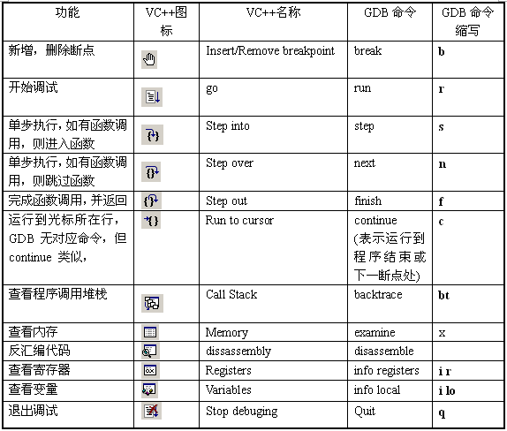

**图3.1 VC++和GDB用法对比**

GDB加上-tui参数可以同VC++一样可以显示当前正在运行的代码，但使用GDB的插件gef将是最佳方案，如图3.2被调试程序运行后默认显示图上内容，自上而下依次是当前处理器的寄存器值、压入的栈地址、正在执行在x86_64平台的汇编代码（即将执行的是黄色）、正在执行的C语言代码（代码上方自动显示当前变量的值）、当前线程和函数的执行路径trace等。

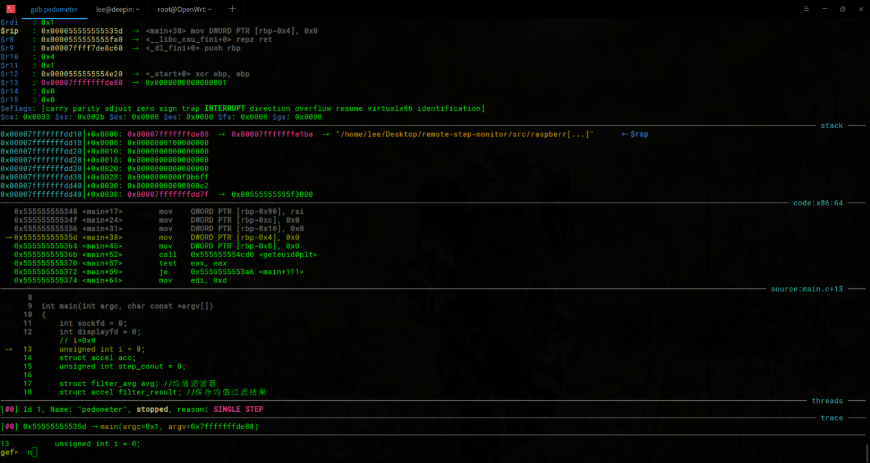

**图3.2 GDB的gef插件界面**

## 交叉编译环境和Makefile技术

交叉编译器（英语：Cross compiler）是指一个在某个系统平台下可以产生另一个系统平台的可执行文件的编译器。交叉编译器在目标系统平台（开发出来的应用程序序所运行的平台）难以或不容易编译时非常有用。

一般的本地编译器，编译时候使用的是本地处理器架构的指令集进行对照编译，因此在一般的个人电脑x86平台编译的可执行程序由于指令集不同而不能运行在ARM平台。尽管可以在ARM平台编译后可在ARM平台运行，但大多数嵌入式设备因为需要控制成本，板载的资源和性能不足以用来编译代码甚至不足以安装操作系统，而个人电脑又具有充足的资源，因此需要一款编译器需要运行在个人电脑上并且编译出的可执行程序是目标平台（开发板）的二进制指令集，这种编译器就是交叉编译器。那么一般的嵌入式开发模式就是在PC x86平台编写代码并使用交叉编译工具编译，之后使用USB-TTL串口或者网口tftp等工具上传烧写到目标平台的存储器，之后重启目标平台则程序开始运行。

计步数据采集节点主控模块的ESP8266使用的是Tensilica公司的 Xtensa 处理器，运行在ESP8266上的代码也将使用Xtensa交叉编译工具编译，即在x86->Xtensa的跨平台编译，Xtensa编译器将被安装集成在后续章节提到的PlatformIO插件中。

物联网主机树莓派使用的处理器是基于ARM架构博通处理器BCM2837，虽然树莓派安装了Linux和gcc可以直接编译，但使用资源充足的个人电脑x86平台进行交叉编译速度会更快，使用交叉编译工具arm-linux-gcc即x86->ARM的跨平台编译。

make在软件开发中，是一个工具程序（Utility software），经由读取叫做“Makefile”的文件，自动化建构软件。GNU make仿照make的标准功能重新改写，并加入了一些新功能，常和GNU编译系统一起被使用，是大多数GNU Linux安装的一部分。几乎每个IDE平台都会有自己的make或者类似于make的东西，Qt使用的是qmake，Visual Studio使用的是cmake，Visual C++的nmake，Linux则使用的是GNU make。

GNU上大部分用C/C++编写的软件都使Makefile构建，当然它是不限制语言，也可以将Java或Python编写的程序使用它构建。由于大型工程编译依赖树的复杂度较高，各种库依赖和头文件依赖等，编译一个工程一次性敲完这些命令是一个很麻烦的事情，Makefile可以完成这一切，它只是定义一系列规则，哪些文件先编译，哪些文件后编译，哪些和哪些文件链接或者和库链接等，通常也在Makefile脚本中指定依赖的源码目录、头文件目录、库名称、编译参数等。它将会在依赖头下执行的是shell命令比如arm-linux-gcc或gcc等。

Makefile往往通过依赖规则来寻找编译路径：脚本将自动寻找并组建依赖关系树，它首先要寻找的是最终目标all：后面的内容，最终目标将成为树的根（通常是一个也可以是多个），在进行最终目标编译的时候发现依赖其他目标，那么继续寻找其他目标，以此类推最终达到树的叶节点，它通常是一个源文件或者一个库文件，最后执行叶节点之后的命令，即编译为目标文件（windows平台位obj文件，Linux平台位elf文件），各个叶节点编译后再向树的根部合并，使用链接器链接各个目标文件链接。

另外Makefile也有很强的时效性，它并不会去编译已经编译过的而且没有被修改的源文件，这样可以加快编译速度，规则如下：

1）如果这个工程没有编译过，那么我们的所有C文件都要编译并被链接。

2）如果这个工程的某几个C文件被修改，那么我们只编译被修改的C文件，并链接目标程序。

3）如果这个工程的头文件被改变了，那么我们需要编译引用了这个头文件的所有C文件，并链接目标程序。

那么上述规则也就是Shell脚本不能代替Makefile的原因。

使用时候只需要编写一个Makefile脚本文件来定义编译规则，放在源码根目录，执行make命令即可完成复杂软件的构建，执行make clean可清理编译。

## Visual Studio Code简介

Visual Studio Code（简称VS Code）是一个由微软开发，同时支持Windows 、 Linux和macOS等操作系统且开放源代码的代码编辑器，它支持测试，并内置了Git 版本控制功能，同时也具有集成开发环境的功能，例如代码补全（类似于 IntelliSense）、代码片段和代码重构等，支持多种语言如Shell, C/C++,Java,Python, Vala, Clojure, CoffeeScript, DockerFile, F#, Go, Jade, HandleBars, Ini, Lua, Makefile, Markdown, Objective-C, Perl, PHP, PowerShell, R, Razor, Ruby, Rust, SQL, Visual Basic, XML，Tex等常见语言的语法高亮、智能补全提示、编译调试等常用工具，这些功能实现需要它的插件和系统软件（如gcc gdb）配合使用。该编辑器支持用户个性化配置，例如改变主题颜色、键盘快捷方式等各种属性和参数，同时还在编辑器中内置了扩展程序管理以及他人开发的各种意想不到的功能的插件。

VS Code 是基于 Electron (原来叫 Atom Shell) 进行开发的。Electron 基于 NodeJS（作为后端运行时）和 Chromium（作为前端渲染)，使得开发者可以使用 HTML, CSS 和 JavaScript 等前端技术来开发跨平台桌面 GUI 应用程序。VS Code的主要技术栈是使用 Web 技术来编写 UI，用 Chrome 浏览器内核来运行，使用 NodeJS 来操作文件系统和发起网络请求，使用 NodeJS C++ Addon 去调用操作系统的 native API。

2016年4月14日，Visual Studio Code正式版发布，版本号为1.0.0。不到四年时间Visual Studio Code迅速成为最受欢迎的代码编辑器，Visual Studio Code 支持多种编程语言，集成终端，可以在编辑器中运行脚本、编译软件、调试脚本、设置断点、做版本管理。而且它还支持远程开发，只需要设置可访问的远程主机IP地址和路径以及认证信息，即可访问到任何一个计算机的任何目录进行远程开发，这样实现了无需本地写完代码后上传编译或编译上传，直接可在远程主机上编译调试运行等。VS Code支持直接将全部服务部署到服务器，这样即不失去完美编辑器的功能，同时也能让所有的服务均处于离线或内网状态，保证企业信息不泄露。

VS Code对有限的电脑平面进行充分的利用，的如图3.3所示，它去掉了标题栏，取而代之的是置顶的菜单栏，最左侧是主要的功能标签页，如文件列表、全局搜索、git版本管理、调试、插件管理等页面。往左较窄的是文件列表标签页的文件列表，在其他标签页则显示其他内容。中间就是代码区域了，最右侧是代码缩略图，可以迅速找到想找的代码。底下蓝色条是状态栏，同时也包括提交git、文件编码设置等很多操作，上拉状态栏可以拉出终端界面。

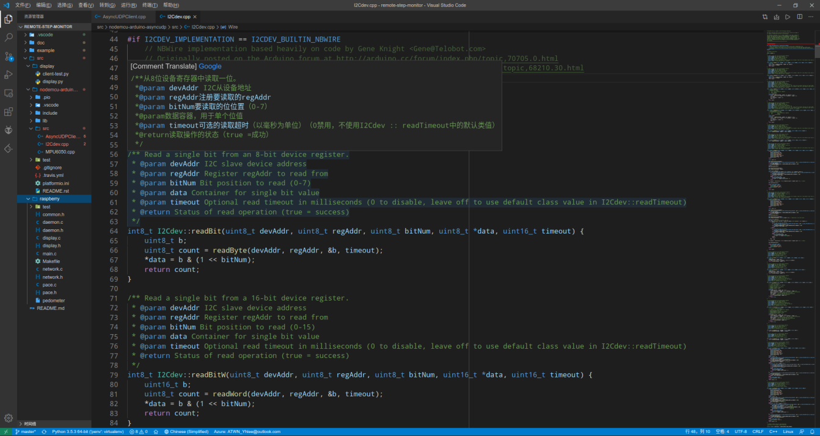

**图3.3 deepin下的Visual Studio Code截图**

## VS Code之PlatformIO插件简介

PlatformIO是面向嵌入式系统工程师和为嵌入式产品编写应用程序的软件开发人员的跨平台，跨体系结构，多框架的专业工具，它支持如图3.4列出的平台。

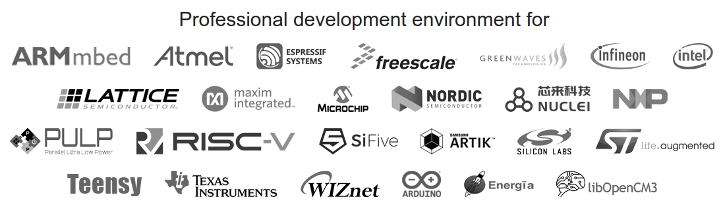

**图3.4 PlatformIO支持的平台**

PlatformIO在嵌入式市场中的独特理念为开发人员提供了一个现代的集成开发环境（Cloud＆Desktop IDE），该环境可以跨平台工作，支持许多不同的软件开发工具包（SDK）或框架，并包括复杂的调试（PIO Unified Debugger），单元测试（PIO Unit Test），自动代码分析（PIO Check）和远程管理（PIO Remote）。它的架构旨在最大程度地提高开发人员的灵活性和选择范围，开发人员可以使用图形编辑器或命令行编辑器（PlatformIO Core（CLI）），或同时使用这两种编辑器。

它可以在任何现代操作系统（macOS，MS Windows，Linux，FreeBSD）上运行，并可以集成在VS Code、Atom、Clion、Eclipse、Emacs、Qt、Sublime、Vim等14个软件平台。如图3.5所示，同VS Code一样，也可以在浏览器端运行这个开发环境，web端体验同桌面端，具有简单易读的在线手册（https://docs.platformio.org/）

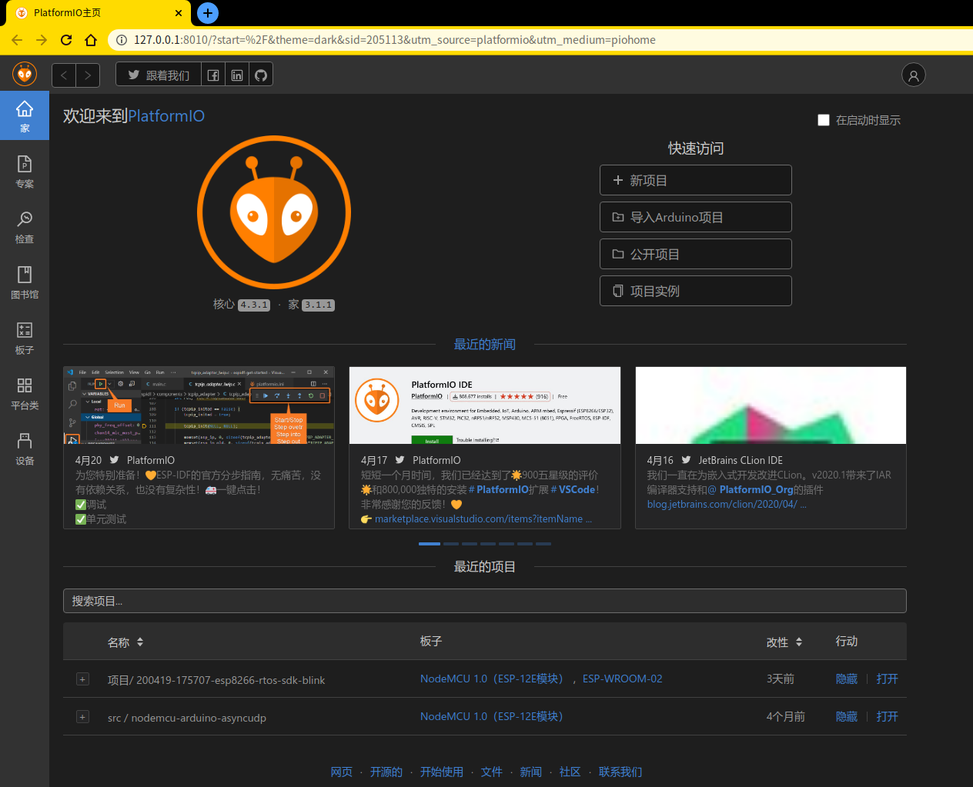

**图3.5 PlatformIO运行在Chrome浏览器**

如图3.6，PlatformIO插件在VS Code上各个功能分布，左上部分Build、Upload等按钮是对代码的编译或上传检查测试等常用操作，左下部分PIO Home、Debug等是对当前插入的设备或安装更新的库管理，设备管理等一些快速访问。

对于一般的简单代码如helloworld，一般的开发流程是先选择开发平台如ST系列的STM32，ESP系列等，在Platforms页中搜索或者选择嵌入式、桌面、框架等，点击安装对应的平台后会自动集成其编译环境和依赖包，如ESP系列依赖Xtensa交叉编译环境。安装好平台后，可以在Home页选择New Project新建项目，需要选择刚刚安装的平台上Board和Framework，选择后即可按照框架生成代码依赖，按照开发板生成配置文件。

之后在代码文件中写如简单代码后可以编译上传和测试/监视，编译使用Build，没有错误则插入开发板，检查Devices选择设备，即可上传程序Upload，上传后程序在目标板开始运行，假如你写的是串口循环输出语句，点击Monitor即可监视串口输出内容。

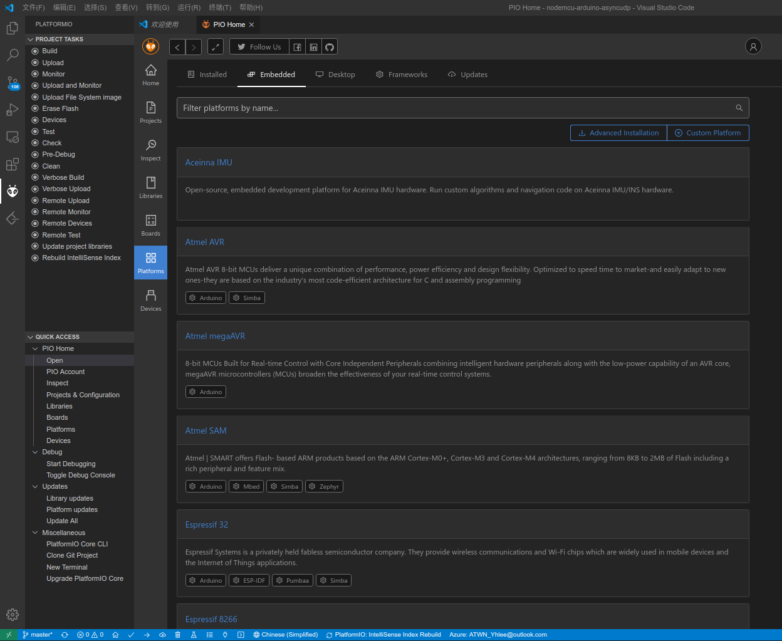

**图3.6 PlatformIO插件运行在VS Code**

VS Code和PlatformIO让硬件代码调试变得非常简单，如图3.7，在代码行号附近打上断点，图上588行，然后点击调试，呈现在眼前的最左侧是各个作用域的变量值、函数调用堆栈、断点、源码文件，甚至处理器上各个寄存器的值，中间的是正在执行的CPP代码，最右侧是运行在当前平台的处理器汇编代码。下方是终端监视器输出的内容。总之，VS Code和PlatformIO的结合在感受上如同使用编辑器一样轻便，而在功能上如同使用集成化IDE一样强大。

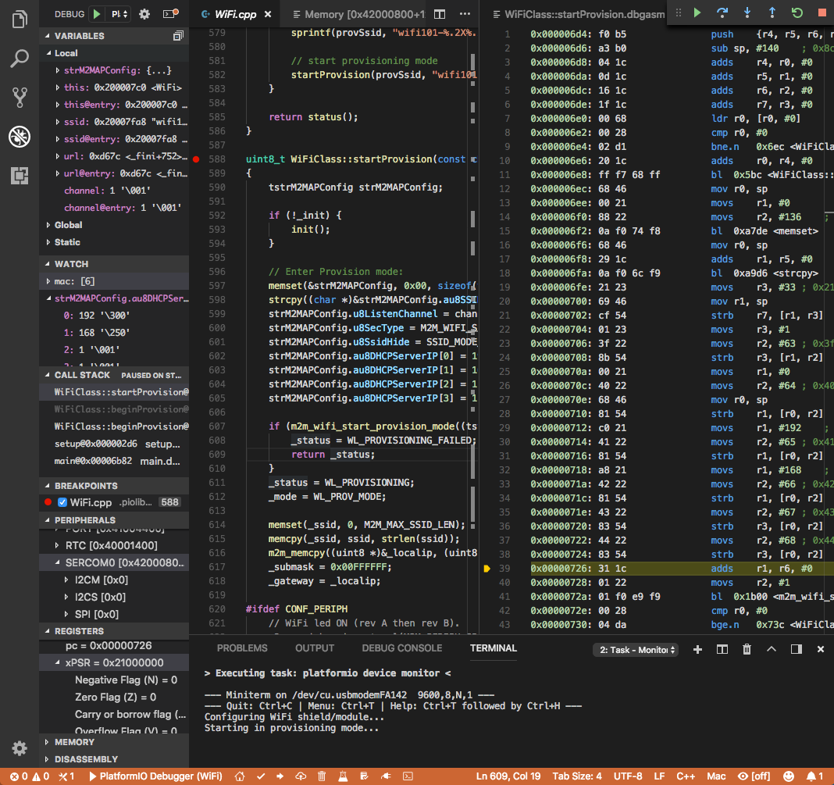

**图3.7 VS Code在目标平台调试代码**

# 计步数据采集节点设计

## 采集节点简介

计步数据采集节点处于整个系统的头部，作为运动数据的输入端，精准采集并即时同步的发送加速度数据是精准计步的基础。

采集节点包括两部分，ESP8266和MPU6050，ESP8266作为主控单片机，MPU6050作为运动数据采集传感器，它们之间通过IIC连接通信。

MPU6050是一个整合了三轴加速度和三轴角速度并内置硬件DMP的六轴运动数据处理器件。它的供电引脚是VCC GND，内置了稳压芯片可以接受3.3V-5V的供电电压。SCL和SDA是它作为从设备时候进行IIC传输的线路，将接入主控单片机ESP8266的IIC从设备接口，XCL和XDA是当传感器作为主设备，一般是外接一个磁场传感器，通过测量地磁场矢量的大小和方向可以确定当前传感器的空间方向，这样就组成了九轴运动数据处理器件。地址引脚AD0和中断引脚INT除非有特殊要求一般不接。除了可以采集运动数据，还可以采集传感器所处环境的温度，加速度和陀螺仪每个轴每个样本将占用2Bytes空间，温度也占用2Bytes空间，因此在不外接磁场传感器的情况下要存储一个样本的所有原始数据要占用14Bytes的存储空间。

ESP8266作为一个控制型无线单片机具有丰富的接口SDIO 2.0、主机SPI和从机SPI、UART、IIC、I2S、IR Remote Control、PWM、GPIO等，MPU6050的IIC接口将接入ESP8266默认的IIC接口D0和D1。ESP8266具有无线网络的WiFi协议栈，可以工作在三个模式下，Station（客户端模式）是将ESP模块当做终端设备连接WiFi，相当于普通手机连接WiFi的模式，WiFi接入K2P路由器，AP （Access Point接入点模式）是将ESP模块当做无线路由器，Station+AP（两种模式共存）相当于中继WiFi，连接别的WiFi并且自己发射WiFi信号。本系统将使用Station模式，接入家用无线路由器，在这个局域网内，只要没有路由器的防火墙隔离，任何设备之间都可互相通信，因此ESP8266在从IIC接口获得数据之后，指定要发送的设备IP地址和进程对应端口号即可发送数据，也可仅指定端口，通过广播的方式对局域网所有的在线设备指定程序（端口号）发送传感器数据。

## 运动传感器工作原理

### 陀螺仪

陀螺仪（Gyroscope、GYRO-Sensor）也叫地感器，它的原理是，一个旋转物体的旋转轴所指的方向在不受外力影响时，是不会改变的，用它来保持方向。人们根据旋转轴不改变的特性，并通过很多方法去读取旋转轴所指示的方向（按右手螺旋定则，大拇指方向为矢量方向）和旋转的快慢。并将旋转轴的选择大小和方向数据信号传给控制系统。我们骑自行车其实也是利用了这个原理，轮子转得越快越不容易倒，因为车轴有一股保持水平的力量。

传统结构是内部有个三轴陀螺，三轴陀螺仪的工作原理是通过测量三维坐标系内陀螺转子的垂直轴与设备之间的夹角，可计算得到角速度，通过夹角(也就是角速度的方向）和角速度（角速度的大小）来判别物体在三维空间的旋转状态。三轴陀螺仪可以同时测定上、下、左、右、前、后等6个方向，合成方向同样可分解为三轴坐标。

### 加速计

加速计（Accelerometer、G-Sensor）也叫重力感应器，实际上是可以感知任意方向上的加速度（重力加速度则只是地球已存在并垂直于地表方向的加速度），加速计通过测量组件在某个轴向的受力情况来得到结果，表现形式为轴向的加速度大小和方向（XYZ），这一点又有点类似于陀螺仪，但陀螺仪的更多关注自身旋转情况（原位运动），加速计则主要是测量设备的受力情况，也就是三轴运动情况，尽管加速计也可能在某个小范围换算出角速度的可能，但设计原理决定似乎更适合于空间运动判断。

加速计通常由质量块、阻尼器、弹性元件、敏感元件和适调电路等部分组成。传感器在加速运动过程中，根据牛顿第一定律，物体保持原有运动状态不变，也就是质量块保持运动状态不变而和装质量块的外壳有了速度差和相对位置移动，从而导致质量块对外壳有了压力，外壳内壁有敏感元件，敏感元件测出压力（由电压值通过ADC转化为具体压力值）大小并利用牛顿第二定律计算出加速度值。根据传感器敏感元件的不同分为电容式、电感式、应变式、压阻式、压电式这几类。

## 无线传输模块介绍与采样实现

### ESP8266之NodeMCU评估板连接电脑和操作方法

ESP8266是一个可以集成在很多物联网开发板上，比如智能音响智能插座等，但在开发的时候需要使用串口连接电脑与电脑通信，用于烧录可执行程序，并输出一些串口调试信息，因此需要一个串口TLL转USB的模块或芯片，能直接连接到电脑USB口，一般使用的是TTL转USB模块，但NodeMCU是ESP8266的一个评估开发板，它自带了TTL转USB上的CH340芯片，而对电脑的接口就是USB，因此可以省去TTL转USB接线，插入电脑即可识别。

在Linux中，将串行设备插入USB后会在/dev目录下新出现一个ttyUSB0设备，这个设备由Linux文件系统虚拟出来的USB终端设备，基于Linux一切皆文件的VFS的优点，对此文件进行读写系统调用即可对串口设备发送或读取数据，即使用read对/dev/ttyUSB0文件进行读取即可读取串口设备数据，使用write将内容写入/dev/ttyUSB0文件即可向串口发送数据，VFS隐藏了硬件设备细节，使得应用编程更容易。

当然，在read串口设备时候如果串口设备ESP8266没有产生任何数据你将读不到任何内容，因此ESP8266需要运行一个程序来完成对ESP8266上IIC从设备MPU6050的数据采集，并在采集的单个周期内将原始数据组包发送到局域网的指定主机的指定进程（端口）。

由于嵌入式设备资源有限，这个程序需要在PC端编写、交叉编译，并使用USB线上传至ESP8266的Flash存储芯片，之后重启模块程序可自动运行。ESP8266的程序编写和交叉编译和串口调试均使用上述章节提到的VS Code以及PlatformIO插件完成。

编写ESP8266程序的第一步是New Project输入Project name并选择Board为NodeMCU 1.0，Framework选择Arduino框架。新建后将产生5个目录include、lib、src、test和.pio目录，以及配置文件platformio.ini和README文件，其中除.pio目录是新建项目一些构建和依赖库如Arduino框架的依赖，其他目录则是留给开发人员使用的。

对于本次ESP8266程序设目录分布如下，驱动相关库文件如IIC设备驱动、MPU6050设备驱动的头文件放入include目录，CPP源码文件包括Ardunio主程序文件放入src目录。

### IIC协议和IIC库

IIC总线是是飞利浦半导体（现为NXP Semiconductors）于1982年发明的一种同步，多主机，多从机，分组交换，单端，串行 计算机总线。它只需要串行时钟线SCL和串行数据线SDA组成，两线都是双向I/O线。串行的8位双向数据传输位速率在标准模式下可达100Kbit/s，快速模式下可达400Kbit/s，高速模式下可达3.4Mbit/s或超高速模式5Mbit/s。

该总线是一种多主控总线，即可以在总线上放置任意多主节点。此外，在停止位（STOP）发出后，一个主节点也可以成为从节点，反之亦然。

如时序图4.1所示：

1. 在SCL保持高电平的同时，通过将SDA拉低作为启动信号（S）来启动数据传输。
2. SCL被拉低，并且SDA设置第一个数据位电平，同时保持SCL为低（在蓝色条形时间内）。
3. 当SCL上升到第一位（B1）时，对数据进行采样（接收）。为了使位有效，SDA不得在SCL的上升沿和随后的下降沿（整个绿条时间）之间改变。
4. 重复此过程，在SCL为低电平时SDA转换，而在SCL为高电平（B2，... Bn）时读取数据。
5. 最后一位之后是时钟脉冲，在此期间，SDA被拉低以准备停止位。
6. 当SCL上升作为停止信号（P）的条件，随后SDA上升。

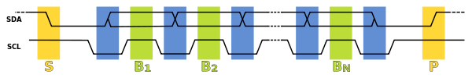

**图4.1 IIC通信时序图**

通过查看IIC库的代码可知，它主要包含三个类，I2Cdev是上层的软件类，主要实现上层读写的软件业务逻辑，比如read/writeBit/Bits/Byte/Bytes/Words等。TwoWire是底层的对IIC进行时序控制的物理层类，主要实现一些beginTransmission、endTransmission和数据传输等一些高低电平信号。

IIC的使命就是读写传输数据，那么最重要的接口函数当然是read/write，接口函数中有如此多的read/write只是为了方便读取一个或者多个数据而已，最终实现的是I2Cdev类的readBytes和writeBytes，从函数字面意思就是读取和写入若干字节数据。

readBytes需要传入设备地址、寄存器地址、数据长度、数据指针和超时时间。读取数据的整个流程是，先通过TwoWire对象的beginTransmission操作并传入总线上的从设备地址启动总线，再通过TwoWire对象的send操作发送寄存器地址，使用endTransmission结束寄存器地址传输，总线暂停。再次用beginTransmission启动总线，requestFrom传入设备地址和数据长度，通过for循环中的Wire.read依次读取数据，读取完成用endTransmission结束总线。

writeBytes需要传入从设备地址、寄存器地址、数据长度和数据指针。写寄存器的过程稍简单于读寄存器，因为写地址和写数据都是主机到从机的单方向通信，只需要beginTransmission开始传输，发送寄存器地址后可以直接在for循环中依次发送数据，发送完成，结束传输关闭总线。

从以上两核心函数来看，实现I2Cdev类就是通过调用物理层类TwoWire相应的接口完成整个设备驱动的实现。

计步监控系统用到了MPU6050的驱动库，它包含了对MPU6050的一系列操作，设置所有的寄存器、配置DMP库等等，这些操作都依赖于主控芯片对MPU6050在IIC总线的操作，通俗来讲，读取寄存器值就是主控芯片通过向IIC发送给定的寄存器地址，可以读取寄存器值，设置寄存器就是通过IIC向MPU6050发送地址和新值后，将更改寄存器原值，因此，MPU6050驱动库依赖于IIC库。

IIC被广泛的应用于控制芯片间通信，在计步监控系统中，应用在运动传感器MPU6050和单片机主控ESP8266之间的通信，采集前对MPU6050做简单的初始化，开始采集后主要的通信方向是数据从MPU6050到ESP8266，它将作为本系统的重要传输通道。

### 采样率和数据校准

研究表明（引用https://www.analog.com/en/analog-dialogue/articles/pedometer-design-3-axis-digital-acceler.html#），人的步行频率和身高有对应关系，具体关系如表4.1：

**表4.1 步行频率和身高的关系**

|  |  |
| --- | --- |
| 每2秒步数 (m/s) | 跨步 (m/s) |
| 0~2 | 身高/5 |
| 2~3 | 身高/4 |
| 3~4 | 身高/3 |
| 4~5 | 身高/2 |
| 5~6 | 身高/1.2 |
| 6~8 | 身高 |
| >=8 | 1.2 × 身高 |

正常情况下，人们的跑步最快速度最快每秒5步，最慢每秒半步，也就是说最小的步行时间间隔为200ms，最大间隔2000ms，步行频率为0.5Hz-5Hz之间，那么最大的采样率不得低于5Hz，也就是每次采样间隔不得高于200ms。不过在算法上，必然需要用到均值滤波器，一般以4个样本作为均值滤波样本较为合理，那么4个样本合为一个样本，因而200ms/4=50ms，采样间隔不得高于50ms，当然采样率越高数据越精确，这是必然的，但是考虑到ESP8266属于嵌入式设备、穿戴设备，并使用有限电源供电，在合理考虑CPU功耗和并适当提高采样率的情况下，并对采样准确性做了多次测试（后续章节将提到），采样间隔40ms，采样率为25Hz是最恰当的。

### 设备初始化和采样

采样方法是使用之前章节提到的Arduion框架和MPU6050驱动库，在全局作用域定义MPU6050对象，因为使用面向对象的方法，本系统中只有一个MPU6050设备，因此只声明这一个对象。在setup函数中对MPU6050对象进行初始化MPU6050.initialize()，并进行IIC的连接测试MPU6050.testConnection()，这样，MPU6050设备（对象）初始化完成。

进行循环采集的代码则需要放入Arduino框架的loop函数中，之前介绍过的MPU6050驱动库有众多方便的API，此处获取MPU6050设备的6轴原始数据使用MPU6050.getMotion6()，根据MPU6050模块和驱动库手册配合驱动代码来看，每个轴原始数据需要用int16来存储，每个轴需要2Bytes空间，getMotion6需要传入6个这样的int16指针来保存6轴数据。使用MPU6050.getTemperature()过的当前模块的温度，同样用int16存储，通过函数返回值接收。

之前叙述的采样率使用25Hz，如果忽略采样代码运行时间，那么需要在采样结束后，loop循环之前延迟40ms。至此，一轮采样结束，可通过网络相关库发送本轮样本并继续loop循环采样。

## 无线传输设计

### 网络协议栈结构和应用层协议设计

lwIP是Light Weight (轻型)IP协议，有无操作系统的支持都可以运行。轻量级协议TCP/IP实现的重点是减少资源使用，同时仍然有一个全面的TCP。这使得lwIP适用于具有几十KB空闲内存和大约40KB的代码只读存储器的嵌入式系统，这使lwIP协议栈更适合在低端的嵌入式系统中使用，拥有常见的协议IP、IPv6、ICMP、ND、MLD、UDP、TCP、IGMP、ARP、PPPoS、PPPoE等。

lwIP协议栈主要关注的是怎么样减少内存的使用和代码的大小，这样就可以让lwIP适用于资源有限的嵌入式平台例如ESP8266上使用。为了简化处理过程和内存要求，lwIP对API进行了裁减，可以不需要复制一些不必要的数据。

ESP8266通过调用lwIP的相关API，实现了ESPAsyncUDP、ESP8266WiFi等网络相关的类，同时在PlatformIO配置文件中需要声明lib_deps = ESPAsyncUDP，这样即可使用ESPAsyncUDP作为传输层协议，使用ESP8266WiFi作为传输介质，实现计步数据采集节点的无线信息传输。

当然传输链路已经准备好了可以传输数据，但是传输的数据内容需要自己定义，这就需要自己规定应用层的传输协议了。根据上述提到的采集数据的获取和储存，加速度和陀螺仪共6个int16，加一个模块的温度共7个int16，应用层组包至少需要14Bytes，如图4.2就是最节约网络带宽的协议格式。

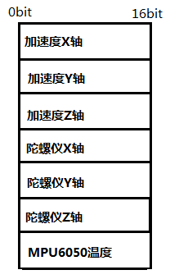

**图4.2 应用层协议格式**

### 局域网传输范围

只要连接路由器的设备，都在192.168.1.* C类IP的局域网内，使用send或sendTo函数可以发送到已连接或者指定主机IP和端口，使用broadcast或broadcastTo函数可以发送到当前广播域，也可指定端口。

### WiFi配置和异步UDP广播发送

依然根据面向对象的理论基础，ESP8266只能连接一个WiFi，因此需要初始化一个WiFi对象，用它的mode函数来设置WiFi工作模式为STA模式，用begin函数传入WiFi的名称和WiFi的密码，最后用waitForConnectResult函数等待连接结果即可（为了增强程序的高可用性，这里可使用循环连接，连接成功则出循环），连接成功返回WL_CONNECTED。

连接WiFi后进入loop循环采样，如同上述应用协议所描述，循环内创建一个存储传感器原始数据的对象，当前对象存储的是当前loop轮采样的数据，采样后直接通过broadcastTo广播发送并指定数据包指针和大小，以及服务端口号。

# 物联网主机设计

## 计步端简介

## 网络部分接收与解包实现

## 计步算法模块概述

## 显示运动状态和计步结果

### Nokia5110液晶屏简介

### 液晶屏与主机连接、frambuffer驱动加载

### con2fbmap映射显示技术实现

## 守护进程设计

## Makefile编译规则描述

# 数据处理和计步算法

## 算法流水线初始化

## 样本均值过滤处理

## 峰值的监测更新

## 计步的时间条件和时间更新

## 计步的空间条件和运动轴检测

# 远程监控主机程序设计与数据分析

## Python和数据可视化库matplotlib介绍

## 网络数据的接收、解包、动态绘图

## 运动时三轴数据变化分析

# 调试测试及结果分析

## 单独数据采集终端调试

## 运算主机端数据接收联调、显示设备测试

## PC端数据接收和绘图联调

## 实际步行测试

# 结 论

结论是理论分析和实验结果的逻辑发展，是整篇论文的归宿。结论是在理论分析、试验结果的基础上，经过分析、推理、判断、归纳的过程而形成的总观点。结论必须完整、准确、鲜明、并突出与前人不同的新见解。

书写格式说明：

标题“结论”选用模板中的样式所定义的“标题1”，居中；或者手动设置成字体：宋体、加粗，居中，字号：小三，1.25倍行距，段前为1行，段后为2行。

结论正文选用模板中的样式所定义的“正文”，每段落首行缩进2字符；或者手动设置成每段落首行缩进2字符，字体：宋体，字号：小四，行距：多倍行距 1.25，间距：段前、段后均为0行。

# 参考文献

标题“参考文献”不可省略，选用模板中的样式所定义的“标题1”，或者手动设置成字体：宋体、加粗，居中，字号：小三，1.25倍行距，段前为1行，段后为2行。

参考文献内容设置成字体：宋体（数字和英文用Times New Roman），居左，字号：五号，多倍行距1.25，段前、段后均为0，取消网格对齐选项，对齐方式采用悬挂缩进（即段落首行左顶格，续行缩进与序号后的文字内容对齐）。

参考文献的著录，按论文中引用顺序排列。

书写格式详见3.4.3。示例如下：

1. 袁训来，陈哲，肖书海，等．蓝田生物群：一个认识多细胞生物起源和早期演化的新窗口[J]．科学通报，2012，55（34）：3219．
2. 罗杰斯．西方文明史：问题与源头[M]．潘惠霞，魏婧，杨艳，等译．大连：东北财经大学出版社，2011：15-16．
3. 雷光春．综合湿地管理：综合湿地管理国际研讨会论文集[C]．北京：海洋出版社，2012．
4. World Health Organization．Factors regulating the immune response：Report of WHO Scientific Group[R]．Geneva：WHO，1970．
5. 马欢．人类活动影响下海河流域典型区水循环变化分析[D]．北京：北京大学，2011．
6. 张凯军．轨道火车及高速轨道火车紧急安全制动辅助装置：201220158825[P]．2012-04-05．
7. 全国信息与文献标准化技术委员会．文献著录：第 4 部分 非书资料：GB/T 3792.4－2009[S]. 北京：中国标准出版社，2010：3．
8. 丁文祥．数字革命与竞争国际化[N]．中国青年报，2000-11-20（15）．
9. 萧钰．出版业信息化迈入快车道[EB/OL]．（2001-12-19）[2002-04-15]．http：www.creader.com/news.20011219/ 200112190019.html．

# 致 谢

毕业设计（论文）中不得书写与论文工作无关的人和事，对导师的致谢要情真意切、实事求是。

共同工作的人士或对本工作有帮助的单位对本研究所做的贡献应在论文中做明确的说明并表示谢意。

这部分内容不可省略。一般不超过300字。

书写格式说明：

标题“致谢”选用模板中的样式所定义的“标题1”；或者手动设置成字体：宋体、加粗，居中，字号：小三，1.25倍行距，段前为1行，段后为2行。

致谢正文选用模板中的样式所定义的“正文”，每段落首行缩进2字符；或者手动设置成每段落首行缩进2字符，字体：宋体，字号：小四，行距：多倍行距 1.25，间距：段前、段后均为0行。

# 附录A 附录A的标题名称

以下内容可放在附录之内：

（1）正文内过于冗长的公式推导；

（2）方便他人阅读所需的辅助性数学工具或表格；

（3）重复性数据和图表；

（4）论文使用的主要符号的意义和单位；

（5）程序说明和程序全文。

这部分内容可省略。如果省略，删掉此页。

书写格式说明：

标题“附录A 附录内容名称结论”选用模板中的样式所定义的“标题1”；或者手动设置成字体：宋体、加粗，居中，字号：小三，1.25倍行距，段前为1行，段后为2行。

附录正文选用模板中的样式所定义的“正文”，每段落首行缩进2字符；或者手动设置成每段落首行缩进2字符，字体：宋体，字号：小四，行距：多倍行距 1.25，间距：段前、段后均为0行。

附录的文字、表格、公式编排格式与正文相同。

附录按正体大写字母编号，即附录A，附录B，……。只有一个附录时，也要编号，即附录A。每个附录应有标题。附录编号与附录标题之间空一个中文字符。例如：附录A 陕西省2016年度工业经济统计数据。

附录中图、表、数学表达式的编号，应与正文编号区分开，即在阿拉伯数码前冠以附录的编号，如图A.1，表B.2，式C-3等。